|  |  |
| --- | --- |
| ***Schoolbord***  ***cid:490516E6D2B944B982C10339479258EA@Pavilion*** | logo basisschool 't SPOOR |

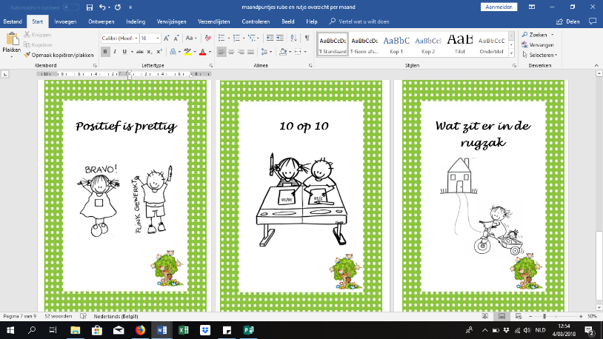Maandpuntje Axenroos: Ik durf nee te zeggen!

Maandpuntje werkgroep Anti-pesten: Wat zit er in de rugzak’

|  |  |  |
| --- | --- | --- |
| **mei**  **2019** |  | Activiteit |
| **wo 01** | vakantie - geen school.png | **Feest van de Arbeid** |
| **do 02** |  | **Kledinginzamelingsactie** |
| **vr 03** | **http://sclera.be/resources/pictos/zwemmen%20t.png** | **Kledinginzamelingsactie**  **Zwemmen LO 1-2-3-4**  De leerlingen van de 1ste en de 2de graad gaan deze voormiddag zwemmen.  **Ouderraad: bloemenverkoop** |
|  |  | **Ouderraad: bloemenverkoop** |
| **ma 06** |  |  |
| **di 07** |  |  |
| **wo 08** | http://sclera.be/resources/pictos/fotograaf%20t.png | Schoolfotografie Deze voormiddag komt de schoolfotograaf naar onze school om klasfoto’s te maken en om de kinderen afzonderlijk en/of samen met broer of zus te fotograferen. De fotograaf vraagt om de kinderen kleurrijk te kleden. Indien mogelijk, geef uw kind een kam of een borstel mee. De fotograaf maakt er graag gebruik van. |
| **do 09** |  |  |
| **vr 10** | **http://sclera.be/resources/pictos/zwemmen%20t.png** | **Zwemmen LO 1-2-5-6**  De leerlingen van de 1ste en de 3de graad gaan deze voormiddag zwemmen.  **Dit-kan-anders-actie** |
|  |  |  |
| **ma 13** | **http://sclera.be/resources/pictos/fiets%20t.png**  auto%202%20t | **Vredesdag LO 5-6**  Vandaag nemen de leerlingen van de 3de graad deel aan de tweejaarlijkse Vredesweek. Op het programma staan:   * presentatie over WOI * fietstocht naar Weelde-Station met bezoek aan de loopgraven * geleid bezoek aan de Dodendraad in Zondereigen   **Alle leerlingen komen vandaag met een verkeersveilige fiets naar school!**  **MOEV: Alles met de bal LO 3-4**  De leerlingen van het 3de en het 4de leerjaar nemen deze voormiddag deel aan de MOEV-actviteit Alles met de bal in ’t Molenslop in Weelde. |
| **di 14** |  |  |
| **wo 15** | vakantie - geen school.png | **Pedagogische studiedag**  Alle peuters, kleuters en leerlingen van de lagere school hebben vandaag een dagje vrij. |
| **do 16** | **verwelkoming nieuwe leerlingen.png** | Inschrijfdag nieuwe kleuters Nieuwe kleuters die na Hemelvaart naar school komen, brengen samen met hun ouders een bezoek aan de klas van juf Fanny. Deze “open-inschrijf-dag” vindt plaats van 09.30 uur tot 10.30 uur. |
| **vr 17** | **http://sclera.be/resources/pictos/zwemmen%20t.png** | **Zwemmen LO 1-2-3-4**  De leerlingen van de 1ste en de 2de graad gaan deze voormiddag zwemmen. |
| **za 18** | http://sclera.be/resources/pictos/schoolfeest%20t.png | **Schoolfeest**  Kinderdisco – vrij podium  Vandaag hebben we het eetfestijn op ons schoolfeest. Je kan in de tent lekker komen eten en kiezen uit verschillende menu’s. Er kan gegeten worden vanaf 17.00u tot 20.00u. En napraten met een drankje kan tot 23.00u. Graag verwelkomen we iedereen die voor deze activiteiten heeft ingeschreven. |
| **zo 19** | http://sclera.be/resources/pictos/schoolfeest%20t.png | **Schoolfeest** Van 13.30u tot 18.00u vieren we ons schoolfeest. Een greep uit het programma: een optreden van de kleuterschool en de lagere school en een Vlaamse kermis. |
| **ma 20** |  |  |
| **di 21** |  |  |
| **wo 22** |  |  |
| **do 23** | http://sclera.be/resources/pictos/sport%20t.png | **Sportdag KO**  De peuters en kleuters hebben vandaag hun jaarlijkse sportdag. |
| **vr 24** | **http://sclera.be/resources/pictos/zwemmen%20t.png** | **Zwemmen: zwemdiploma’s leerjaar 3, 4, 5, 6 1 en 2 heeft een langere turnles**  Vandaag gaan enkel de leerlingen die mogen diplomazwemmen mee naar het zwembad. |
| **zo 26** | http://sclera.be/resources/pictos/vormsel%20t.png | **Vormsel om 10.30 uur in Baarle-Hertog** |
| **ma 27** | http://sclera.be/resources/pictos/schooluitstap%20bus%20t.png | **Schoolreis LO**  De leerlingen van de lagere school gaan vandaag op schoolreis naar BestZoo. |
| **di 28** |  |  |
| **wo 29** |  |  |
| **do 30** | vakantie - geen school.png | **Hemelvaart** |
| **vr 31** | vakantie - geen school.png | **brugdag** |

|  |
| --- |
| **denk alvast aan....pngDenk alvast aan:**  Maandag 10 juni: pinkstermaandag  Vrijdag 28 juni: laatste schooldag  **Ziekte**  Hoofdpijn, krampen, koorts,…? Is je zoon- of dochterlief ziek, dan houd je ze beter thuis van school, om uit te zieken.  **Aandachtspunt: Op tijd komen**  Onze schooldag start ’s morgens om 08.45u. en ‘s middags terug om 13.10u. Gelieve deze uren te respecteren. Kinderen die later in de klas worden afgezet, storen het klasgebeuren.  kobart-puzzel-groen-OK  **Rookverbod op school**  Op onze schoolterreinen geldt een algemeen rookverbod 24u op 24u. Aan de schoolpoort mag er wel gerookt worden … maar ook dit hebben we liever niet. |

|  |
| --- |
| **Maandpuntje Axenroos** |
| **axenroos dierencirkel.pngIk durf nee te zeggen!**  In de maand mei staat **Bonkie de steenbok** centraal.  Een steenbok zet zich schrap op zijn rots: hij laat niemand anders toe. Wie te dichtbij komt, riskeert een stevige kopstoot. Een mens die zich gedraagt als een steenbok, kan zijn terrein afbakenen. Hij of zij kan de eisen van anderen weerstaan.  Een goedgemutste steenbok wordt gekenmerkt door assertief zijn, keuzes maken, opkomen voor eigen belang en zich ergens in kunnen vastbijten.  Een slechtgemutste steenbok wordt gekenmerkt door altijd koppig zijn, egoïstisch zijn, zich steeds verzetten en tegenspreken. |